**陕西省大型医用设备在线审批归档系统**

设计方案

2025年8月

# 1.系统概述

## 1.1 系统目标

建设陕西省大型医用设备在线审批归档系统，实现医院申报、资料审核、专家评审、证书管理等全流程数字化管理，提升审批效率和监管水平。

## 1.2 系统定位

**管理层面：**省卫健委对大型医用设备配置的统一管理平台

**服务层面：**为医院机构提供便民申报服务

**监管层面：**实现设备配置全生命周期监管

## 1.3 Demo体验地址（账密：11/11）：

管理端：http://180.76.118.64:367/admin/login.html

机构端：<http://180.76.118.64:367/institution/login.html>

模板证书：http://180.76.118.64:367/index.html

# 2.系统组成

## 2.1 系统功能架构

陕西省大型医用设备在线审批归档系统

├── 管理端

│ ├── 资料初审

│ ├── 专家审核

│ ├── 证书管理

│ ├── 历史数据管理

│ ├── 专家库

│ ├── 通知公告

│ ├── 数据统计分析

│ └── 系统管理

└── 医院申报端

├── 申报信息

├── 资料上传

├── 副本信息录入

├── 验收资料提交

└── 补充信息维护

## 2.2 系统主要功能

### 2.2.1 管理端系统

**资料初审：**对医院提交的申报资料进行初步审核

**专家审核：**组织专家评审会，管理审核结果

**证书管理模块：**正本打印、证书信息管理

**基础数据管理：**甲类设备录入、专家信息管理、生产企业厂家管理、医院信息维护、历史数据管理

**通知消息管理：**系统通知、短信通知发送

**数据统计分析：**各类报表统计、业务分析

### 2.2.2 医院申报端系统

**申报信息管理：**各类申请的信息填报和查看、按不同申请类型上传对应资料

**流程跟踪：**实时查看申请进度和状态

**副本信息维护：**副本信息录入、副本证书下载打印

**验收信息录入：**验收资料提交和管理

**其他信息维护：**补充信息的不定期更新

# 3.业务能力

系统围绕六大核心业务能力构建，实现大型医用设备配置许可的全流程数字化管理。

## 3.1 乙类证书申请

**业务描述：**医院申请配置乙类大型医用设备的完整流程管理

**核心功能：**

* **申请类型识别：**根据医院性质自动分配申请类型（社会办医、筹建或在建、自贸区内社会办医、筹建或在建自贸区）
* **差异化资料管理：**根据申请类型自动匹配所需资料清单
* **申报信息填报：**设备配置申请信息、设备型号数量、配置理由等
* **资料上传管理：**申请表、告知承诺书、营业执照、执业许可证、技术条件材料等
* **两级审核机制：**资料初审+专家审核的完整审核体系
* **证书制作管理：**审核通过后的正本信息确定和打印

## 3.2 乙类证书补办

**业务描述：**已获证书遗失或损坏后的补办流程管理

**核心功能：**

* **补办资格验证：**验证原证书信息和补办理由
* **申报信息管理：**补办申请信息填报和查看
* **资料上传：**乙类大型医用设备配置许可证补办申请表
* **审核流程：**资料初审+专家审核
* **证书重新制作：**正本信息确定和重新打印

## 3.3 乙类证书变更

**业务描述：**已获证书信息发生变化时的变更流程管理

**核心功能：**

* **变更类型识别：**设备信息变更、医院信息变更等
* **变更申请管理：**变更内容填报和原因说明
* **资料上传：**乙类大型医用设备配置许可证信息变更申请表
* **审核确认：**变更内容的审核和确认
* **证书更新：**变更后证书信息更新和重新制作

## 3.4 基本信息变更

**业务描述：**医院基本信息变更的快速处理流程

**核心功能：**

* **信息修改：**医院基本信息字段的在线修改
* **资料上传：**最新营业执照等证明材料上传（如需要）
* **自动审核：**系统自动完成信息变更确认
* **信息同步：**变更信息同步到相关业务数据

## 3.5 甲类设备录入

**业务描述：**甲类大型医用设备信息的管理和维护

**核心功能：**

* **设备信息录入：**甲类设备基本信息、技术参数录入
* **厂家信息管理：**生产企业厂家信息维护
* **设备分类管理：**按设备类型进行分类管理

## 3.6 专家入库

**业务描述：**评审专家信息的管理和维护

**核心功能：**

* **专家信息录入：**专家基本信息、专业领域、资质证书录入
* **专家分类管理：**按专业领域、级别进行分类管理
* **评审记录管理：**专家参与评审的历史记录管理
* **专家库维护：**专家信息的动态更新和维护

# 4.业务流程

## 4.1 主业务流程图

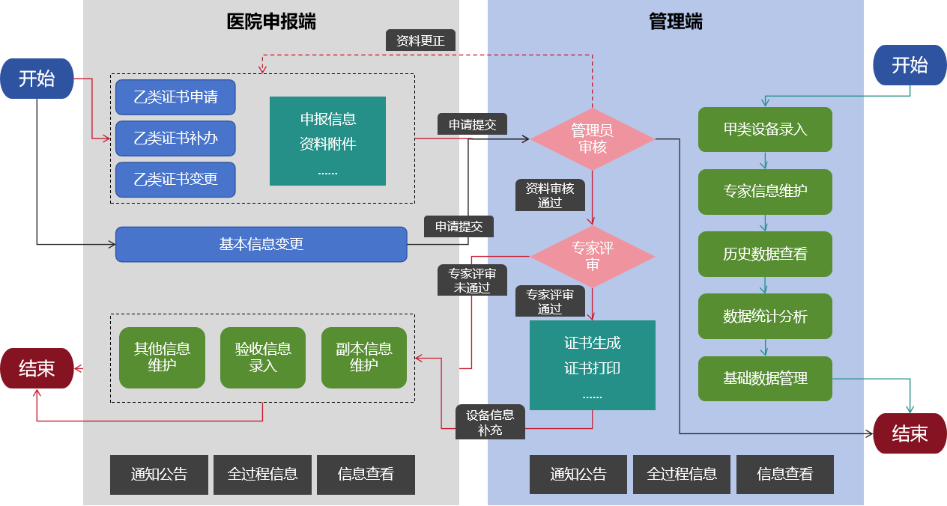

## 4.2 核心业务流程详述

### 4.2.1 乙类证书申请流程

**流程概述：**医院申请配置乙类大型医用设备的完整业务流程

**参与角色：**医院用户、省卫健委管理员、评审专家

**流程步骤：**

**1.申请类型确认（医院端）**

* 系统根据医院性质自动识别申请类型
* 四种类型：**社会办医、筹建或在建、自贸区内社会办医、筹建或在建自贸区**
* 显示对应的申请权限和资料清单

**2.申报信息填报（医院端）**

* 申报信息查看：展示医院基本信息
* 申报信息填报：填写设备配置申请详细信息
* 注意事项确认：确认申请资格和承诺事项

**3.资料上传提交（医院端）**

* 根据申请类型上传对应资料：

*乙类大型医用设备配置许可申请表*

*乙类大型医用设备配置许可告知承诺书*

*社会办医选择不实行告知承诺制申请书（如适用）*

*营业执照、申请单位执业许可证*

*技术条件、配套设备和专业技术人员资质材料*

* 系统校验资料完整性，生成申请编号

**4.资料初审（管理端）**

* 管理员接收申请，进行资料完整性和符合性审查
* 初审通过：进入专家审核环节
* 初审不通过：返回医院端修改，发送整改通知

**5.专家审核（管理端）**

* 管理员组织线下评审会，邀请相关领域专家
* 专家评审设备配置的必要性和可行性
* 线上录入审核结果、上传评审材料、关联评审专家
* 审核结果通知申请单位

**6.证书制作（管理端）**

* 审核通过后确定正本信息
* 分配证书编号，设置有效期
* 管理员确认并打印正本证书

**7.副本信息录入（医院申报端）**

* 申请审核通过后，正本信息公示，医院端用户填报提交副本信息
* 填写设备具体配置地点、安装位置等详细信息
* 提交完成后系统自动生成副本证书模板
* 医院用户下载副本证书模板并自行打印

**8.验收资料提交（医院申报端）**

* 设备购买验收通过后，医院端用户填报提交验收资料
* 上传以下必需材料：

*采购合同*

*中标通知书*

*采购发票*

*验收合格复印件及材料清单*

*医疗器械注册证*

*承诺事项落实材料等复印件*

*乙类大型医用设备配置信息登记表*

*《乙类大型医用设备配置许可证》副本原件*

* 系统记录验收完成状态，进入使用阶段

**9.补充信息维护（医院申报端）**

* 医院端用户不定期填报和补充以下信息：

*正本悬挂位置拍照上传*

*设备使用情况报告*

*检查保养情况记录*

*使用人员变更信息*

* 系统提供定期提醒功能，确保信息及时更新
* 形成设备全生命周期管理档案

**流程结果：**

* 审核通过：获得乙类大型医用设备配置许可证正本，完成副本制作，建立完整的设备管理档案
* 审核不通过：申请结束，可重新申请

### 4.2.2 乙类证书补办流程

**流程概述：**已获证书遗失或损坏后的补办业务流程

**参与角色：**医院用户、省卫健委管理员、评审专家

**流程步骤：**

**1.补办申请提交（医院端）**

* 申报信息查看：核对原证书基本信息
* 申报信息填报：填写补办原因和相关说明
* 注意事项确认：确认补办申请的真实性

**2.资料上传（医院端）**

* 上传乙类大型医用设备配置许可证补办申请表
* 提供遗失或损坏的相关证明材料
* 系统生成补办申请编号

**3.资料初审（管理端）**

* 核实原证书信息的真实性
* 审查补办理由的合理性
* 初审结果确定和通知

**4.专家审核（管理端）**

* 组织专家对补办申请进行审核
* 重点审查补办的必要性和合规性
* 录入审核结果和评审意见

**5.证书重新制作（管理端）**

* 确认正本信息（与原证书保持一致）
* 标注补办信息和日期
* 管理员打印补办证书

**6.副本信息录入（医院申报端）**

* 申请审核通过后，正本信息公示，医院端用户填报提交副本信息
* 填写设备具体配置地点、安装位置等详细信息
* 提交完成后系统自动生成副本证书模板
* 医院用户下载副本证书模板并自行打印

**7.验收资料提交（医院申报端）**

* 设备购买验收通过后，医院端用户填报提交验收资料
* 上传以下必需材料：

*采购合同*

*中标通知书*

*采购发票*

*验收合格复印件及材料清单*

*医疗器械注册证*

*承诺事项落实材料等复印件*

*乙类大型医用设备配置信息登记表*

*《乙类大型医用设备配置许可证》副本原件*

* 系统记录验收完成状态，进入使用阶段

**8.补充信息维护（医院申报端）**

* 医院端用户不定期填报和补充以下信息：

*正本悬挂位置拍照上传*

*设备使用情况报告*

*检查保养情况记录*

*使用人员变更信息*

* 系统提供定期提醒功能，确保信息及时更新
* 形成设备全生命周期管理档案

**流程结果：**

* 审核通过：获得补办的乙类大型医用设备配置许可证
* 审核不通过：补办申请结束

### 4.2.3 乙类证书变更流程

**流程概述：**已获证书信息发生变化时的变更业务流程

**参与角色：**医院用户、省卫健委管理员、评审专家

**流程步骤：**

**1.变更申请提交（医院端）**

* 申报信息查看：显示当前证书信息
* 申报信息填报：填写变更内容和变更原因
* 注意事项确认：确认变更申请的必要性

**2.资料上传（医院端）**

* 上传乙类大型医用设备配置许可证信息变更申请表
* 提供变更相关的证明材料
* 系统生成变更申请编号

**3.资料初审（管理端）**

* 审查变更内容的合规性
* 核实变更依据的真实性
* 确定初审结果

**4.专家审核（管理端）**

* 组织专家评审变更内容
* 评估变更对设备配置的影响
* 录入审核结果和专家意见

**5.证书信息更新（管理端）**

* 更新证书相关信息
* 重新制作变更后的证书
* 标注变更日期和内容

**6.副本信息录入（医院申报端）**

* 申请审核通过后，正本信息公示，医院端用户填报提交副本信息
* 填写设备具体配置地点、安装位置等详细信息
* 提交完成后系统自动生成副本证书模板
* 医院用户下载副本证书模板并自行打印

**7.验收资料提交（医院申报端）**

* 设备购买验收通过后，医院端用户填报提交验收资料
* 上传以下必需材料：

*采购合同*

*中标通知书*

*采购发票*

*验收合格复印件及材料清单*

*医疗器械注册证*

*承诺事项落实材料等复印件*

*乙类大型医用设备配置信息登记表*

*《乙类大型医用设备配置许可证》副本原件*

* 系统记录验收完成状态，进入使用阶段

**8.补充信息维护（医院申报端）**

* 医院端用户不定期填报和补充以下信息：

*正本悬挂位置拍照上传*

*设备使用情况报告*

*检查保养情况记录*

*使用人员变更信息*

* 系统提供定期提醒功能，确保信息及时更新
* 形成设备全生命周期管理档案

**流程结果：**

* 审核通过：获得变更后的乙类大型医用设备配置许可证
* 审核不通过：变更申请结束，维持原证书信息

### 4.2.4 基本信息变更流程

**流程概述：**医院基本信息变更的简化处理流程

**参与角色：**医院用户、省卫健委管理员

**流程步骤：**

**1.信息变更申请（医院端）**

* 选择基本信息变更功能
* 在线修改需要变更的信息字段
* 填写变更原因说明

**2.证明材料上传（医院端）**

* 上传最新营业执照扫描件
* 系统自动校验文件格式和完整性

**3.审核处理（管理端）**

* 管理员完成信息变更确认
* 更新医院基础信息数据库
* 生成变更记录和日志

**流程结果：**基本信息变更完成，医院信息得到及时更新

### 4.2.5 甲类设备录入流程

**流程概述：**甲类大型医用设备信息的管理维护流程

**参与角色：**省卫健委管理员

**流程步骤：**

**1.设备信息录入（管理端）**

* 录入甲类设备基本信息（设备名称、型号、规格等）
* 录入技术参数和性能指标
* 设置设备分类和编码

**2.厂家信息管理（管理端）**

* 录入生产企业基本信息
* 维护厂家资质证书信息
* 建立设备与厂家的关联关系

**3.数据入库管理（管理端）**

* 信息正式入库
* 建立设备档案和编号体系

**流程结果：**建立完整的甲类设备信息数据库，为管理决策提供支撑

### 4.2.6 专家入库流程

**流程概述：**评审专家信息的管理维护流程

**参与角色：**省卫健委管理员

**流程步骤：**

**1.专家信息录入（管理端）**

* 录入专家基本信息（姓名、性别、年龄、单位等）
* 录入专业领域和技术专长
* 按专业领域进行分类标签
* 建立专家联系方式档案

**2.专家库维护（管理端）**

* 定期更新专家信息
* 记录专家参与评审的历史
* 维护专家库的动态平衡

**流程结果：**建立权威的评审专家库，确保评审工作的专业性和公正性

## 4.3 通知机制设计

### 4.3.1 通知触发节点

**乙类证书申请/补办/变更业务：**

* 申请提交成功通知
* 资料初审结果通知
* 专家审核结果通知
* 证书制作完成通知
* 副本信息录入提醒通知
* 验收资料提交提醒通知
* 补充信息维护定期提醒

**基本信息变更业务：**

* 信息变更完成通知

**其他通知：**

* 流程超时预警
* 补充信息提醒
* 系统维护通知

### 4.3.2 通知方式

* 系统内通知：站内消息推送
* 短信通知：关键节点短信提醒

### 4.3.3 通知内容模板

**申请类业务通知模板：**

申请提交成功：

尊敬的用户，您的[业务类型]申请已提交成功，申请编号：[编号]，请耐心等待审核结果。

审核结果通知：

您的申请（编号：[编号]）[审核环节][通过/不通过]，[具体意见]，请及时登录系统查看详情。

证书制作完成：

您的申请（编号：[编号]）证书制作完成，请及时办理相关手续。

副本信息录入提醒：

您的申请（编号：[编号]）已通过审核，请尽快登录系统录入副本信息并下载打印副本证书。

验收资料提交提醒：

请在设备购买验收完成后，及时提交验收相关资料，包括采购合同、验收报告等材料。

补充信息维护提醒：

请定期更新设备使用情况、保养记录等补充信息，确保设备管理档案的完整性。

**管理类业务通知模板：**

审核提醒：

您有[数量]条待审核的[业务类型]申请，请及时处理。

超时预警：

申请（编号：[编号]）已超过规定审核时限，请尽快处理。